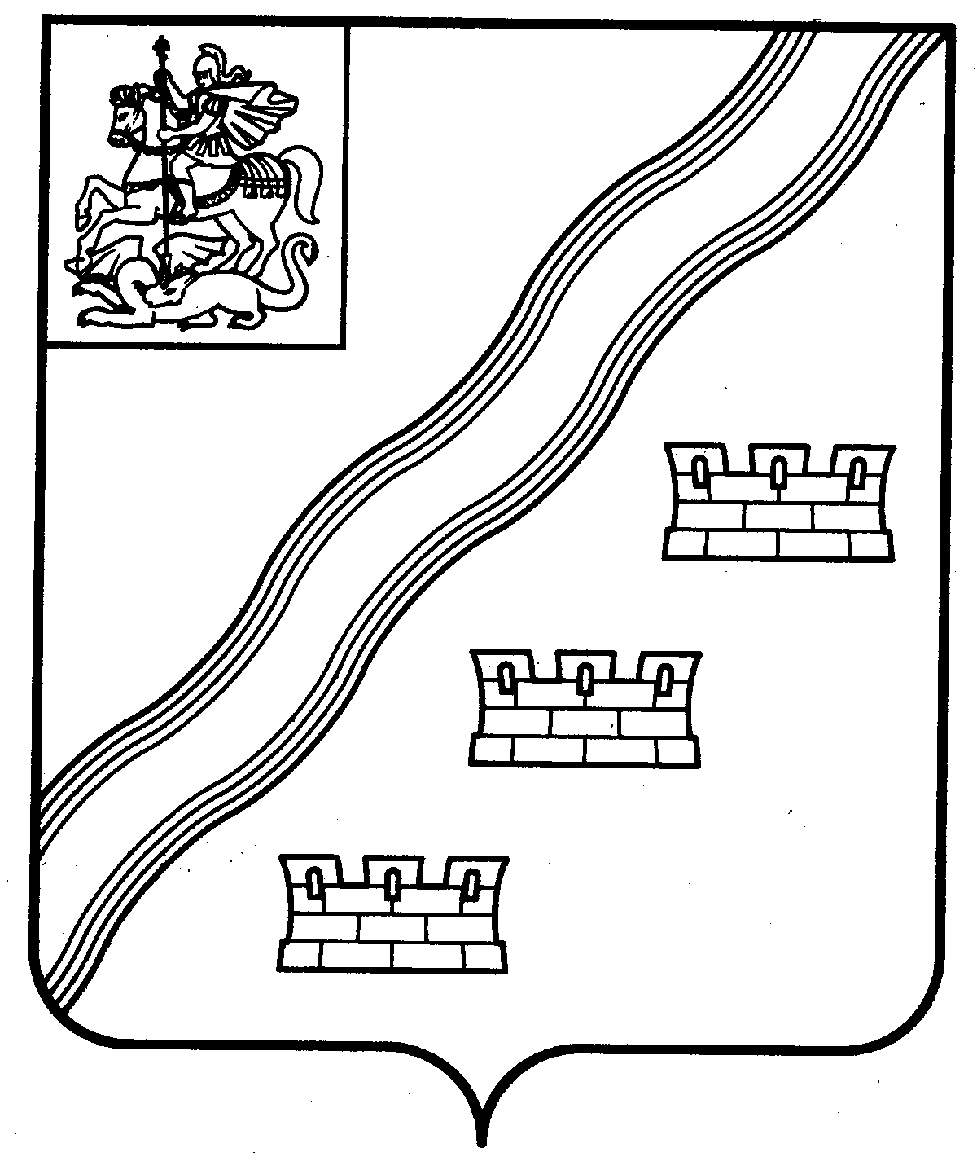

СОВЕТ ДЕПУТАТОВ
НАРО-ФОМИНСКОГО ГОРОДСКОГО ОКРУГА
МОСКОВСКОЙ ОБЛАСТИ

РЕШЕНИЕ
от _________ № __________
г. Наро-Фоминск
ПРОЕКТ
О внесении изменений в решение Совета депутатов Наро-Фоминского городского округа от 30.10.2018 № 7/25 «О Молодежном парламенте при Совете депутатов
Наро-Фоминского городского округа Московской области»

В соответствии с Федеральным законом от 06.10.2003 №131-ФЗ «Об общих принципах организации местного самоуправления в Российской Федерации», Законом Московской области от 01.12.2003 №155/2003-ОЗ «О государственной молодежной политике в Московской области», Законом Московской области от 16.04.2010 №40/2010–ОЗ «О Московском областном молодежном парламенте», руководствуясь Уставом Наро-Фоминского городского округа Московской области, Совет депутатов Наро-Фоминского городского округа Московской области решил:
- Внести в решение Совета депутатов Наро-Фоминского городского округа от 30.10.2018 №7/25 «О Молодежном парламенте при Совете депутатов Наро-Фоминского городского округа Московской области» (в редакции от 29.10.2019 №14/40) следующие изменения:
  - В пункте 1.4 «Положения о Молодежном парламенте при Совете депутатов Наро-Фоминского городского округа Московской области» слова «28 лет» заменить словами «30 лет»;
  - В «Положении о порядке проведения конкурсного отбора в члены Молодежного парламента при Совете депутатов Наро-Фоминского городского округа Московской области»:
    - В пункте 1.2 слова «28 лет» заменить словами «30 лет»;
    - Пункт 3.2 изложить в новой редакции:
«3.2. Решение Совета депутатов об объявлении Конкурса подлежит опубликованию в периодическом печатном издании и официальном сайте органов местного самоуправления Наро-Фоминского городского округа в сети Интернет не позднее чем за 20 дней до дня его проведения.
В решении Совета депутатов об объявлении конкурса указываются дата, время и место проведения Конкурса.»;
    - В пункте 4.2 предложение «Конкурсная комиссия формируется на срок полномочий Молодежного парламента» исключить;
    - В абзаце первом пункта 6.1 слово «решение» исключить.
- Опубликовать настоящее решение в периодическом печатном издании газете «Основа» и сетевом издании «Официальный сайт органов местного самоуправления Наро-Фоминского городского округа» в информационно-телекоммуникационной сети Интернет.

Глава  Наро-Фоминского городского округа | Р.Л. Шамнэ
Председатель Совета депутатов  Наро-Фоминского городского округа | А.С. Шкурков

Согласовано:

Заместитель Главы Администрации
Наро-Фоминского городского округа М.Р. Янковский

Заместитель Главы Администрации
Наро-Фоминского городского округа Н.Н. Трофимова

Председатель Комитета по культуре, спорту
и работе с молодежью Администрации
Наро-Фоминского городского округа А.А. Лощаков

Начальник отдела по обеспечению деятельности
Совета депутатов Наро-Фоминского городского округа О.Д. Демешкина

Договорно-правовой отдел Администрации
Наро-Фоминского городского округа

Проект подготовлен
Комитетом по культуре, спорту и работе с молодежью
Администрации Наро-Фоминского городского округа
Исп. О.Д. Бахаровская
Тел.: 343-63-10

